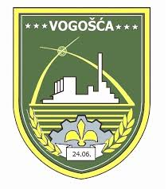

PRIJAVA
NA JAVNI POZIV ZA PRIJEM OSOBA VISOKE STRUČNE SPREME BEZ RADNOG ISKUSTVA NA STRUČNO OSPOSOBLJAVANJE BEZ ZASNIVANJA RADNOG ODNOSA U JEDINSTVENOM ORGANU UPRAVE I STRUČNIM SLUŽBAMA OPĆINE VOGOŠĆA
Prezime (ime roditelja) i ime
Djevojačko prezime
Adresa
Kontakt telefon
Datum i mjesto rođenja
Naziv i sjedište sveučilišta/univerziteta i završenog fakulteta
Stečeno zvanje
Datum diplomiranja
BIOGRAFIJA

Uz prijavu prilažem slijedeće dokumente:

1.

2.

3.

4.

5.

6.

7.

8.

9.

10.

11.

12.

Ja _____________________________________________, nosilac podataka, svojeručnim potpisom potvrđujem da dajem izričitu saglasnost Općini Vogošća za obradu ličnih podataka traženih i dostavljenih po Javnom pozivu za prijem osoba visoke stručne spreme bez radnog iskustva na stručno osposobljavanje bez zasnivanja radnog odnosa u Jedinstvenom organu uprave i stručnim službama Općine Vogošća u cilju bodovanja, te se navedeni podaci u druge svrhe ne mogu koristiti.
Datum: POTPIS

